

**Об утверждении регламента государственной услуги "Аттестация производителей оригинальных, элитных семян, семян первой, второй и третьей репродукций и реализаторов семян"**

***Утративший силу***

Постановление акимата Северо-Казахстанской области от 16 июня 2016 года № 237. Зарегистрировано Департаментом юстиции Северо-Казахстанской области 15 июля 2016 года № 3825. Утратило силу постановлением акимата Северо-Казахстанской области от 11 апреля 2018 года № 98

      Сноска. Утратило силу постановлением акимата Северо-Казахстанской области от 11.04.2018 № 98 (вводится в действие по истечении десяти календарных дней после дня его первого официального опубликования).  
      В соответствии с пунктом 3 статьи 16 Закона Республики Казахстан от 15 апреля 2013 года "О государственных услугах", статьей 27 Закона Республики Казахстан от 6 апреля 2016 года "О правовых актах" акимат Северо-Казахстанской области **ПОСТАНОВЛЯЕТ**:  
      1. Утвердить прилагаемый регламент государственной услуги "Аттестация производителей оригинальных, элитных семян, семян первой, второй и третьей репродукций и реализаторов семян".  
      2. Признать утратившим силу постановление акимата Северо-Казахстанской области "Об утверждении регламента государственной услуги "Аттестация производителей оригинальных, элитных семян, семян первой, второй и третьей репродукций и реализаторов семян" от 24 декабря 2015 года № 495 (опубликовано 05 февраля 2016 года в Информационно-правовой системе нормативных правовых актов "Әділет", зарегистрировано в Реестре государственной регистрации нормативных правовых актов за № 3589).  
      3. Контроль за исполнением настоящего постановления возлагается на государственное учреждение "Управление сельского хозяйства Северо-Казахстанской области".  
      4. Настоящее постановление вводится в действие по истечении десяти календарных дней после дня его первого официального опубликования.

|  |  |
| --- | --- |
| *Аким* *Северо-Казахстанской области* | *Е. Султанов* |

|  |  |
| --- | --- |
|  | Утвержден постановлением акимата Северо-Казахстанской области от 16 июня 2016 года № 237 |

**Регламент государственной услуги "Аттестация производителей оригинальных, элитных семян, семян первой, второй и третьей репродукций и реализаторов семян"**

**1. Общие положения**

      1. Регламент государственной услуги "Аттестация производителей оригинальных, элитных семян, семян первой, второй и третьей репродукций и реализаторов семян" (далее – Регламент) разработан на основании стандарта государственной услуги "Аттестация производителей оригинальных, элитных семян, семян первой, второй и третьей репродукций и реализаторов семян" (далее – Стандарт), утвержденного приказом Министра сельского хозяйства Республики Казахстан от 6 мая 2015 года № 4-2/416 "Об утверждении стандартов государственных услуг в области семеноводства" (зарегистрирован в Реестре государственной регистрации нормативных правовых актов за № 11777).   
      2. Государственная услуга оказывается местным исполнительным органом Северо-Казахстанской области" (далее – услугодатель) согласно приложению 1 к настоящему Регламенту.  
      3. Прием заявления и выдача результата оказания государственной услуги осуществляются через:  
      1) канцелярию услугодателя;  
      2) Некоммерческое акционерное общество "Государственная корпорация "Правительство для граждан" (далее – Государственная корпорация);  
      3) веб-портал "электронного правительства": www.egov.kz. (далее – портал).   
      4. Форма оказания государственной услуги: электронная (частично автоматизированная) или бумажная.   
      5. Результатом оказания государственной услуги является – свидетельство об аттестации.  
      Государственная услуга оказывается бесплатно физическим и юридическим лицам (далее – услугополучатель)  
      Форма предоставления результата оказания государственной услуги: электронная.

**2. Описание порядка действий структурных подразделений (работников) услугодателя в процессе оказания государственной услуги**

      6. Основанием для начала процедуры (действия) по оказанию государственной услуги являются документы, необходимые для оказания государственной услуги при обращении услугополучателя (либо его представителя по доверенности):  
      при обращении к услугодателю и в Государственную корпорацию:  
      1) заявление по форме согласно приложению 1 к Стандарту;  
      2) форма сведений согласно приложениям 2, 3, 4 и 5 к Стандарту;  
      на портале:  
      1) запрос в форме электронного документа, удостоверенного электронной цифровой подписью (далее – ЭЦП) услугополучателя;  
      2) форма сведений согласно приложениям 2, 3, 4 и 5 к Стандарту.  
      Сведения о документе, удостоверяющем личность услугополучателя, о регистрации юридического лица работник Государственной корпорации и услугодателя получает из соответствующих государственных информационных систем через шлюз "электронного правительства".  
      7. Содержание каждой процедуры (действия), входящей в состав процесса оказания государственной услуги, длительность его выполнения:  
      1) специалист канцелярии услугодателя с момента подачи услугополучателем необходимых документов осуществляет прием документов, проводит регистрацию в государственной информационной системе "Государственная база данных "Е-лицензирование" (далее – ИС ГБД "Е-лицензирование" и направляет документы руководителю на резолюцию – 20 (двадцать) минут;  
      2) руководитель услугодателя рассматривает поступившие документы и определяет ответственного исполнителя услугодателя – 20 (двадцать) минут;  
      3) ответственный исполнитель услугодателя с момента получения документов заявителя, проверяет полноту представленных документов и направляет в экспертную комиссию (далее - Комиссия) – 2 (два) рабочих дня. В случае предоставления заявителем неполного пакета документов дает мотивированный отказ в дальнейшем рассмотрении заявления;  
      4) Комиссия:  
      изучает представленные документы и с выездом на место определяет степень соответствия физического или юридического лица требованиям законодательства Республики Казахстан – 9 (девять) рабочих дней;  
      по результатам обследования заявителя составляет акт обследования – 1 (один) рабочий день;  
      по итогам рассмотрения документов, а также акта обследования принимает решение о соответствии или несоответствии физического или юридического лица требованиям, которое оформляется протоколом и подписывается всеми членами Комиссии – 1 (один) рабочий день;  
      5) руководитель услугодателя на основании положительного решения Комиссии направляет документы ответственному исполнителю для подготовки проекта постановления – 1 (один) рабочий день. В случае несоответствия услугополучателя требованиям направляет ответственному исполнителю для дачи мотивированного отказа;  
      6) ответственный исполнитель услугодателя подготавливает проект постановления и направляет его на согласование в местный исполнительный орган (далее – акимат области) – 2 (два) рабочих дня. В случае несоответствия услугополучателя требованиям дает мотивированный ответ об отказе с указанием причины отказа;  
      7) местный исполнительный орган области разрабатывает проект постановления о присвоении услугополучателю статуса производителя оригинальных семян, элитно-семеноводческого хозяйства, семеноводческого хозяйства, реализатора семян – 3 (три) рабочих дня;  
      8) руководитель услугодателя через ИС ГБД "Е-лицензирование" подписывает ЭЦП свидетельство об аттестации. В случае обращения услугополучателя на бумажном носителе, свидетельство об аттестации распечатывается, заверяется подписью и печатью руководителя – 20 (двадцать) минут;  
      9) специалист канцелярии услугодателя выдает услугополучателю свидетельство об аттестации через ИС ГБД "Е-лицензирование" – 20 (двадцать) минут.  
      8. Результат процедуры (действия) по оказанию государственной услуги, который служит основанием для начала выполнения следующей процедуры (действия):  
      1) регистрация заявления и направление документов руководителю услугодателя для определения ответственного исполнителя;  
      2) определение ответственного исполнителя услугодателя;  
      3) проверка ответственным исполнителем документов заявителя на полноту;  
      4) проверка степени соответствия требованиям;  
      составление акта обследования;  
      составление протокола;  
      5) направление документов ответственному исполнителю;  
      6) подготовка проекта постановления;  
      7) утверждение проекта постановления;  
      8) подписание свидетельства об аттестации;  
      9) выдача свидетельства об аттестации.

**3. Описание порядка взаимодействия структурных подразделений (работников) услугодателя в процессе оказания государственной услуги**

      9. Перечень структурных подразделений (работников) услугодателя, которые участвуют в процессе оказания государственной услуги:  
      1) специалист канцелярии услугодателя;  
      2) руководитель услугодателя;  
      3) ответственный исполнитель услугодателя;  
      4) Комиссия;  
      5) акимат области.  
      10. Описание последовательности процедур (действий) между структурными подразделениями (работниками) с указанием длительности каждой процедуры (действия):  
      1) специалист канцелярии услугодателя с момента подачи услугополучателем необходимых документов осуществляет прием документов, проводит регистрацию в ИС ГБД "Е-лицензирование" и направляет документы руководителю на резолюцию – 20 (двадцать) минут;  
      2) руководитель услугодателя рассматривает поступившие документы и определяет ответственного исполнителя услугодателя – 20 (двадцать) минут;  
      3) ответственный исполнитель услугодателя с момента получения документов заявителя, проверяет полноту представленных документов и направляет в Комиссию – 2 (два) рабочих дня. В случае предоставления заявителем неполного пакета документов дает письменный мотивированный отказ в дальнейшем рассмотрении заявления;  
      4) Комиссия:  
      изучает представленные документы и с выездом на место определяет степень соответствия физического или юридического лица требованиям законодательства Республики Казахстан – 9 (девять) рабочих дней;  
      по результатам обследования заявителя составляет акт обследования – 1 (один) рабочий день;  
      по итогам рассмотрения документов, а также акта обследования принимает решение о соответствии или несоответствии физического или юридического лица требованиям, которое оформляется протоколом и подписывается всеми членами Комиссии – 1 (один) рабочий день;  
      5) руководитель услугодателя на основании положительного решения Комиссии направляет документы ответственному исполнителю для подготовки проекта постановления – 1 (один) рабочий день. В случае несоответствия услугополучателя требованиям направляет ответственному исполнителю для дачи мотивированного отказа;  
      6) ответственный исполнитель услугодателя подготавливает проект постановления и направляет его на согласование в акимат области – 2 (два) рабочих дня. В случае несоответствия услугополучателя требованиям дает мотивированный ответ об отказе с указанием причины отказа;  
      7) акимат области принимает постановления о присвоении услугополучателю статуса производителя оригинальных семян, элитно-семеноводческого хозяйства, семеноводческого хозяйства, реализатора семян – 3 (три) рабочих дня;  
      8) руководитель услугодателя через ИС ГБД "Е-лицензирование" подписывает ЭЦП свидетельство об аттестации. В случае обращения услугополучателя на бумажном носителе, свидетельство об аттестации распечатывается, заверяется печатью и подписью руководителя – 20 (двадцать) минут;  
      9) специалист канцелярии услугодателя выдает услугополучателю свидетельство об аттестации через ИС ГБД "Е-лицензирование" – 20 (двадцать) минут.  
      Подробное описание последовательности процедур (действий), взаимодействий структурных подразделений (работников) услугодателя в процессе оказания государственной услуги отражается в справочнике бизнес-процессов оказания государственной услуги согласно приложению 2 к настоящему регламенту.

**4. Описание порядка взаимодействия с Государственной корпорацией и (или) иными услугодателями, а также порядка использования информационных систем в процессе оказания государственной услуги**

      11. Описание порядка обращения в Государственную корпорацию, длительность обработки запроса услугодателя:  
      1) услугополучатель для получения государственной услуги обращается в Государственную корпорацию;  
      2) работник Государственной корпорации проверяет правильность заполнения заявления, полноту представленных документов, получает письменное согласие услугополучателя на использование сведений, составляющих охраняемую законом тайну, содержащихся в информационных системах, если иное не предусмотрено законами Республики Казахстан и выдает услугополучателю соответствующую расписку – 10 (десять) минут;  
      3) работник Государственной корпорации идентифицирует личность услугополучателя, вносит соответствующую информацию об услугополучателе и список представленных документов – 5 (пять) минут;  
      4) работник Государственной корпорации, выдает услугополучателю расписку о приеме пакета документов с указанием даты выдачи результата оказания государственной услуги – 5 (пять) минут.  
      5) услугодатель осуществляет процедуры (действия) в соответствии с описанием порядка взаимодействия структурных подразделений (работников) услугодателя в процессе оказания государственной услуги – 20 (двадцать) рабочих дней.  
      6) работник Государственной корпорации в срок, указанный в расписке о приеме пакета документов, выдает результат оказания государственной услуги услугополучателю – 10 (десять) минут.  
      Подробное описание процесса получения результата оказания государственной услуги через Государственную корпорацию "Правительство для граждан", его длительность отражается в справочнике бизнес-процессов оказания государственной услуги согласно приложению 3 к настоящему регламенту.  
      12. Описание порядка обращения и последовательности процедур (действий) услугодателя и услугополучателя при оказании государственной услуги через Портал:  
      1) услугополучатель осуществляет регистрацию (авторизацию) на портале с помощью ЭЦП;  
      2) выбор услугополучателем электронной государственной услуги, заполнение полей электронного запроса и прикрепление пакета документов в электронной форме;  
      3) удостоверение электронного запроса для оказания электронной государственной услуги посредством ЭЦП услугополучателя;  
      4) обработка (проверка, регистрация) электронного запроса услугодателем;  
      5) получение услугополучателем уведомления о статусе электронного запроса и сроке оказания государственной услуги в истории получения государственных услуг в "личном кабинете" услугополучателя;  
      6) услугодатель осуществляет процедуры (действия) в соответствии с описанием порядка взаимодействия структурных подразделений (работников) услугодателя в процессе оказания государственной услуги;  
      7) направление услугодателем в "личный кабинет" услугополучателя результата оказания государственной услуги в форме электронного документа, подписанного ЭЦП;  
      8) получение услугополучателем результата государственной услуги в истории получения государственных услуг "личного кабинета" услугополучателя.  
      Подробное описание порядка обращения и последовательности процедур (действий) услугодателя и услугополучателя при оказании государственной услуги через портал отражается в справочнике бизнес-процессов оказания государственной услуги согласно приложению 4 к настоящему регламенту.

|  |  |
| --- | --- |
|  | Приложение 1 к Регламенту государственной услуги "Аттестация производителей оригинальных, элитных семян, семян первой, второй и третьей репродукции и реализаторов семян" |

**Услугодатель**

|  |  |  |
| --- | --- | --- |
| Наименование | Местонахождение | Режим работы |
| Управление сельского хозяйства Северо-Казахстанской области | город Петропавловск, улица Парковая, 57 В | с понедельника по пятницу с 9-00 до 18-30 часов с перерывом на обед с 13-00 до 14-30 часов, кроме выходных и праздничных дней, согласно трудовому законодательству Республики Казахстан. |

|  |  |
| --- | --- |
|  | Приложение 2 к Регламенту государственной услуги "Аттестация производителей оригинальных, элитных семян, семян первой, второй и третьей репродукции и реализаторов семян" |

**Справочник бизнес-процессов оказания государственной услуги "Аттестация производителей оригинальных, элитных семян, семян первой, второй и третьей репродукции и реализаторов семян" через канцелярию услугодателя**

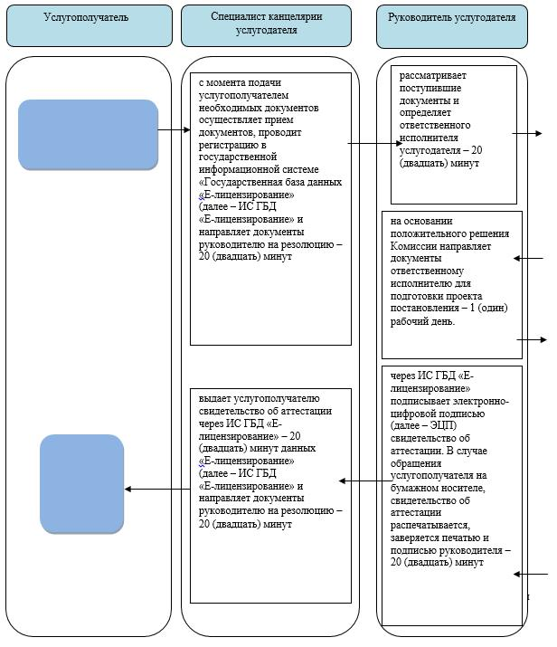

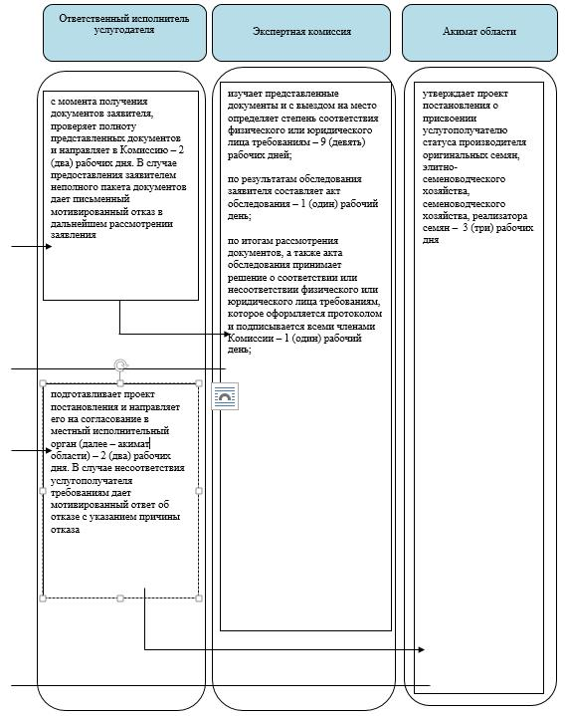

      Условные обозначения:

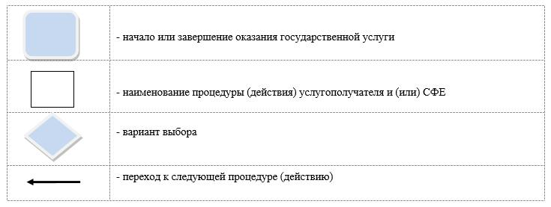

|  |  |
| --- | --- |
|  | Приложение 3 к Регламенту государственной услуги "Аттестация производителей оригинальных, элитных семян, семян первой, второй и третьей репродукции и реализаторов семян" |

**Справочник бизнес-процессов оказания государственной услуги "Аттестация производителей оригинальных, элитных семян, семян первой, второй и третьей репродукции и реализаторов семян" через Государственную корпорацию**

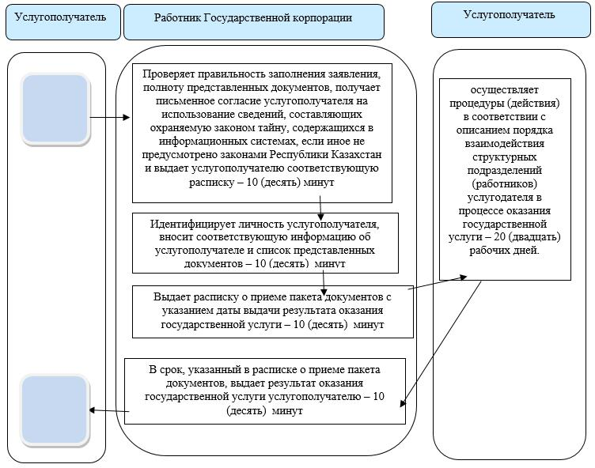

      Условные обозначения:

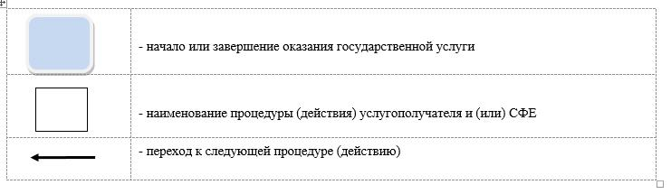

|  |  |
| --- | --- |
|  | Приложение 4 к Регламенту государственной услуги "Аттестация производителей оригинальных, элитных семян, семян первой, второй и третьей репродукции и реализаторов семян" |

**Справочник бизнес-процессов оказания государственной услуги "Аттестация производителей оригинальных, элитных семян, семян первой, второй и третьей репродукции и реализаторов семян" через портал.**

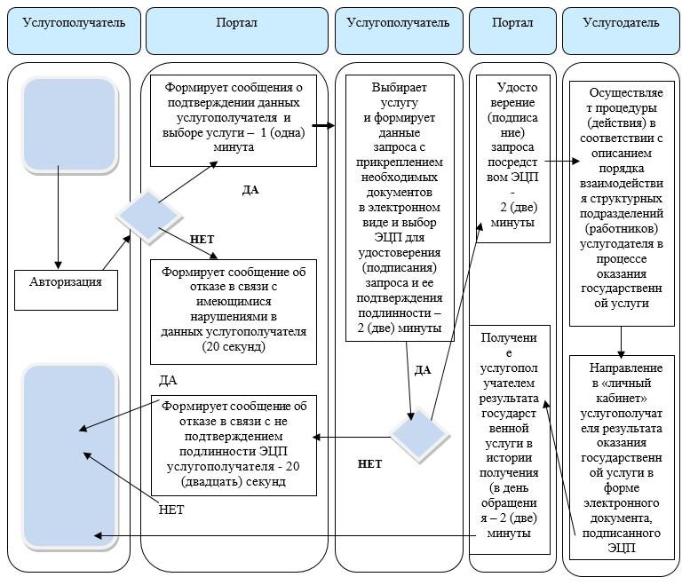

      Условные обозначения:

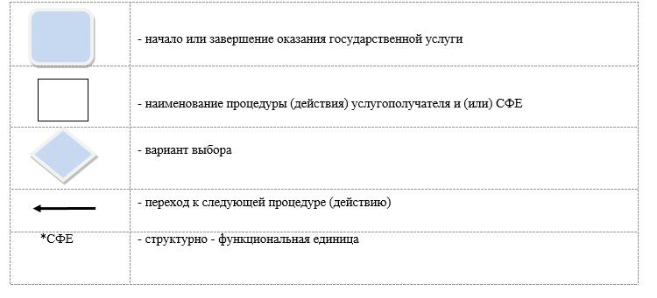

© 2012. РГП на ПХВ «Институт законодательства и правовой информации Республики Казахстан» Министерства юстиции Республики Казахстан